团 体 标 准

《苜蓿品种真实性鉴定SNP分子标记法》

编制说明

《苜蓿品种真实性鉴定SNP分子标记法》团标制定组

二〇二五年八月

目 次

一、任务来源 3

二、编制目的和意义 3

三、编制原则和依据 4

四、标准编制过程 5

1、准备阶段 5

2、编制阶段 5

3、主要编制人员分工 6

五、国内外有关标准现状 6

六、标准编写学术依据 7

七、预期效益 9

八、采用的国际标准 10

九、重大分歧意见的处理经过和依据 10

十、标准作为强制性或推荐性标准的意见 10

十一、与有关的现行法律、法规和强制性标准的关系 11

十二、问题与建议 11

十三、贯彻标准的要求和措施建议 11

十四、废止现行有关标准的建议 11

十五、其他应予说明的事项 11

# 一、任务来源

根据《中华人民共和国标准化法》、《团体标准管理规定》、《中国草学会团体标准制定程序》的有关精神和规定，依托农业生物育种重大专项“苜蓿表型、分子标记开发与种质鉴定”（项目号：2022ZD04017）开展的试验结果，内蒙古大学联合中国科学院青岛生物能源与过程研究所、中国农业科学院生物技术研究所、内蒙古自治区林业和草原种苗总站、内蒙古草业技术创新中心有限公司等单位制定并申请了《苜蓿品种真实性鉴定SNP分子标记法》。

# 二、编制目的和意义

苜蓿是世界上最早栽培、种植面积最大、种植国家最广的一种多年生豆科牧草，也是我国主要栽培的饲草之一。其特点包括产量高、品质优、适应性强，被誉为“牧草之王”，在饲喂价值和经济意义上均占有重要地位。品种真实性是苜蓿质量监测的重要指标，如何快速、准确地鉴定品种真伪，对于保护育种者权益和推动种业持续健康发展具有重要意义。近年来，随着苜蓿种业的快速发展和生物育种技术的普及，苜蓿品种数量大幅增加。截至目前，我国已育成并通过审定的苜蓿品种达59个，另有25个品种正在进行区域试验准备审定。这些品种数量的快速增长对真实性鉴定提出了巨大的挑战，亟需建立一套区分能力强、稳定性高、兼容多平台、易于整合共享的位点集，并开发高效精准的分子鉴定技术，满足品种真实性鉴定的需求。

苜蓿品种真实性鉴定对保障其质量和种植效益具有多重意义。一方面，苜蓿作为重要的饲料来源，其品种真实性直接关系到畜牧产品的质量与安全。确保苜蓿品种的纯度和真实性，从而提高饲喂安全性和效率。另一方面，苜蓿品种的开发和推广需要大量科研投入和技术创新，通过真实性鉴定能够有效保护育种者的知识产权，打击伪劣种子流通，促进优质品种的推广和应用。此外，随着市场对苜蓿需求的增加，市场上假冒伪劣产品的出现也对种业的规范发展构成威胁。建立标准化的鉴定技术规程有助于提升市场透明度，维护公平竞争的市场秩序。

苜蓿品种培育周期长、投入大，避免同质化品种一直是个难点。育种过程涉及基因筛选、田间试验和多代遗传改良等环节，这些工作不仅耗时费力，还需要大量的科研资金和技术支持。同时，饲草市场对优质苜蓿的需求不断增加，这要求开发出具有独特优势的品种，以满足不同区域和用途的需求。为实现品种差异化，不仅需要依赖精准的育种技术，还需对不同品种的表现进行比较，以深入理解遗传变异的来源和机制。这不仅优化了育种策略，还推动了新技术的应用，提高了生产效率。这相当于为新品种过“审定关”自行设置一次“模拟考”，帮助育种者提前筛除同质化品种，大幅节约育种成本，少走“冤枉路”。

制定苜蓿品种真实性鉴定技术规程对于规范苜蓿种子市场、促进品种创新具有重要作用。苜蓿的遗传特性会随着时间推移和栽培环境变化而受到影响，通过品种真实性鉴定可以确认当前种植的苜蓿是否保持了原有的遗传特性，从而保障其经济价值。从科研的角度看，品种真实性鉴定还能跟踪苜蓿种性的变化，有助于深入研究其遗传变异规律。随着分子育种技术的发展，研究人员可以通过遗传标记分析更为细致地探索苜蓿基因组的适应性与表型性状变化的遗传基础。

综上所述，苜蓿品种真实性鉴定是当前苜蓿产业发展和保障农业可持续发展的重要举措。起草编制苜蓿品种真实性鉴定技术规程相当于为苜蓿品种鉴定提供了“标尺”。通过建立规范的鉴定标准，不仅能有效维护育种家的合法权益，还能推动苜蓿产业的高质量发展。

# 三、编制原则和依据

本标准制定过程中，基于本团队现有研究基础上，通过充分调研、查阅国内外有关资料，学习有关先进经验，结合我国现阶段主要粮食及经济作物品种真实性鉴定SNP法相关规范，对苜蓿品种真实性鉴定SNP分子标记法进行限定，确保相关术语、评价指标及技术工艺的科学性、先进性和实用性。内容上做到逻辑合理清晰、文字简洁明确，能够实现准确、规范合理的苜蓿品种真实性鉴定SNP分子标记法的主要环节。

本标准按照GB/T 1.1-2020《标准化工作导则 第1部分：标准化文件的结构和起草规则》的要求和规定编写内容。在编制时基于试验验证基础数据的同时，主要参考了《GB/T 6682分析实验室用水规格和试验方法》、《GB/T 33681.1-2017 高通量基因测序样本预处理方法》、《NY/T 4022-2021玉米品种真实性鉴定SNP标记法》、《NY/T 4021-2021小麦品种真实性鉴定SNP标记法》、《NY/T 2745-2021 水稻品种真实性鉴定SNP标记法》及相关文献。

# 四、标准编制过程

项目组牵头单位内蒙古大学联合中国科学院青岛生物能源与过程研究所、中国农业科学院生物技术研究所、内蒙古自治区林业和草原种苗总站、内蒙古草业技术创新中心有限公司成立标准起草小组，开展标准撰写的组织、协调、调研等工作。标准制定组针对苜蓿品种真实性鉴定相关内容已开展多年研究和验证工作，在关键技术环节积累丰富经验，编写组其他专家常年从事牧草种质资源评价、收集和利用相关研究，保证了项目顺利进行。

## 1、准备阶段

2025年4月-2025年6月，成立项目标准编制工作组，完成国内外有关的资料搜集整理工作。资料类型主要包括：法律、法规、标准等规范性材料；科技期刊、科研论文、教学学籍等学术性材料；小册子、报告材料、技术手册、未发布的资料等指导性材料。同时对作物、牧草品种真实性鉴定相关工作开展详细的调查研究，总结归纳已经开展的试验工作，提出了标准制定具体方案。

目前我国尚无关于苜蓿品质真实性鉴定相关的国家标准、行业标准、地方标准和团体标准。本标准在制定过程中引用了以下粮食及经济作物国内标准和行业标准：

NY/T 4022-2021 玉米品种真实性鉴定SNP标记法

NY/T 4021-2021 小麦品种真实性鉴定SNP标记法

NY/T 2745-2021 水稻品种真实性鉴定SNP标记法

## 2、编制阶段

（1）2025年4月-2025年6月，根据收集的资料和试验数据，编制工作组针对标准草案进行多次研讨，并征求行业专业和使用者的意见后，按GB/T 1.1-2020的制定程序和编写要求《标准化工作导则 第1部分：标准化文件的结构和起草规则》，形成了标准的初稿。

（2）2025年7月-2025年8月，将《苜蓿品种真实性鉴定SNP分子标记法》初稿送往各科研院校、单位及相关企业的专家和技术人员进行初步审定，根据专家意见进一步修改完善，多次组织专家对标准进行终审，并进一步修改完善，形成报批稿。

（3）2025年9月-2025年10月，将编制说明、标准送审稿纸质文本、标准报批稿纸质文本和电子文本表等交北京华夏草业产业技术创新战略联盟处，完成标准的报批工作。

## 3、主要编制人员分工

本系列标准主要起草人有白卓安、任卫波、付春祥、牛丽芳、李京隆、夏红岩、张丽敏、苑峰、刘亚玲、李东明、李俊、李昊峰、刘文文。

本系列标准起草过程中，白卓安主要构思了系列标准的整体框架；任卫波、付春祥、牛丽芳主要编制了《苜蓿品种真实性鉴定SNP分子标记法》，其他人员参与了实验与数据整理收集工作。

# 五、国内外有关标准现状

根据在《全国标准信息公共服务平台》检索查新，目前只有行业标准《NY/T 4022-2021 玉米品种真实性鉴定SNP标记法》、《NY/T 4021-2021 小麦品种真实性鉴定SNP标记法》、《NY/T 2745-2021 水稻品种真实性鉴定SNP标记法》对作物品种真实性鉴定进行了相关规范。这些标准为主要粮食及经济作物的品种鉴定提供了标准化、高通量的分子检测依据，奠定了农作物分子检测的技术基础。然而，在饲草领域，特别是苜蓿这一重要豆科牧草方面，长期以来缺乏相应的技术标准，导致市场上品种真实性判定无统一规范可循，育种家权益保护与产业质量监管存在明显短板。

本标准在制定过程中，充分参考和借鉴了已有作物SNP鉴定标准的框架设计、核心参数与质量控制理念，保证了标准整体结构与现行标准体系的协调性和一致性。但同时，本标准并非简单照搬现有作物标准，而是紧密结合苜蓿自身遗传特性（如四倍体基因组复杂性）、产业发展需求以及鉴定应用场景的特殊性，在样品处理、核心标记筛选、数据分析流程及判定阈值等关键技术环节进行了大量适应性研究和自主创新，最终形成了一套专用于苜蓿品种真实性鉴定的技术规程。因此，本标准的制定有效填补了国内饲草领域SNP分子鉴定标准的空白，对健全国家种业标准体系、推动草种业高质量发展具有重要意义。

# 六、标准编写学术依据

本标准编写的学术数据主要来自内蒙古大学草种创新科研团队试验、调研结果和参考他人研究结果得出。在规程制定过程中，始终遵循密切联系生产实际，确保规程具有较强的科学性、适用性、可操作性，坚持规范发展的基本原则。根据苜蓿品种真实性鉴定及分级技术的实现需求，将规程的适用范围确定为苜蓿品种真实性鉴定、品种亲缘关系分析等。

**6.1 苜蓿种质资源收集与评价**

项目组先后收集国内外苜蓿种质资源400份，分别在呼和浩特市和林县、乌兰察布市四子王旗等地建立苜蓿种质资源圃2个，内蒙古自治区高等学校生物种质资源库1个（图1），保存苜蓿种质资源400余份，连续多年开展产量、抗逆性、再生性、营养品质等重要性状田间观测与评价，培育出内苜1号等苜蓿新品种多个，收集120份苜蓿品种标准样品，其中90份已完成品种SNP标记指纹数据库构建。

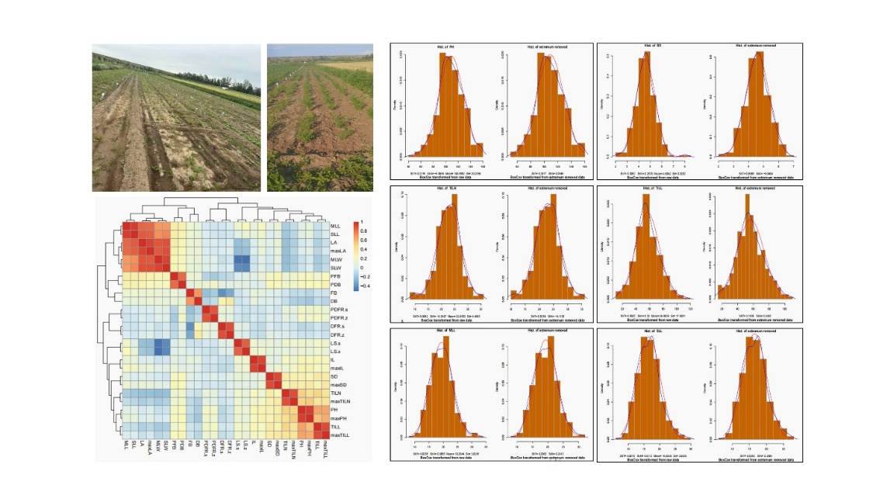

**图1 苜蓿种质资源收集与评价**

**6.2 苜蓿种质资源基因型高通量鉴定**

项目组完成了300份苜蓿种质资源的重测序，基于重测序数据结果，选择全基因组中代表性强、多态性高、通用性好的分子标记，以及公开发表的功能分子标记，研发完成具有自主知识产权的紫花苜蓿60K液相基因芯片（图2）、10K苜蓿品种基因型鉴定芯片，有效实现大规模紫花苜蓿种质资源基因型高效精准分型检测，利用该芯片对90多个苜蓿品种基因型进行了高通量分析，位点检出率在93%以上，且性价比高，降低苜蓿分型成本 60-70%。

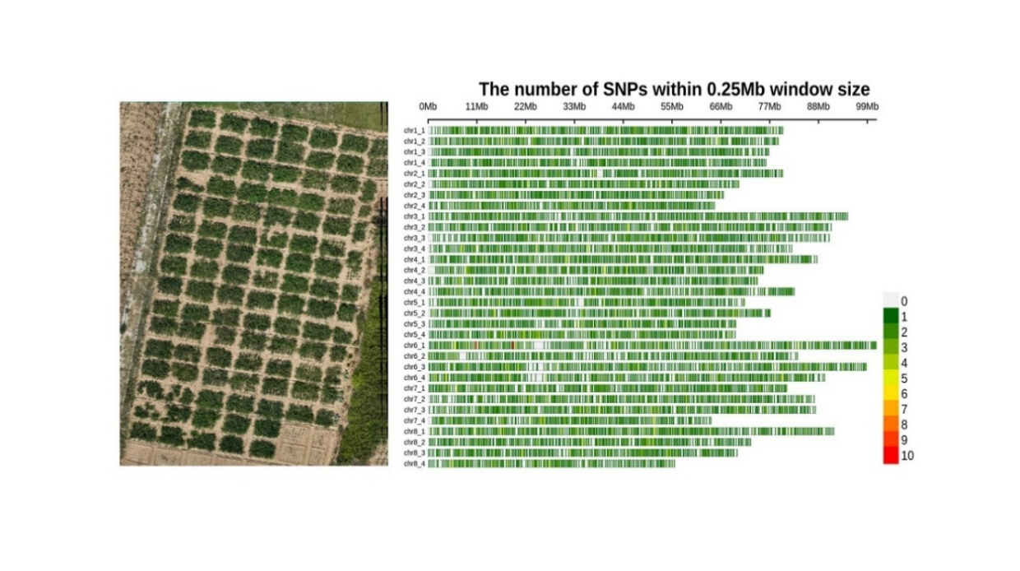

**图2 苜蓿种质资源基因型高通量鉴定**

**6.3 样品处理与DNA提取**

参考GB/T 3543.2等相关标准，明确样品数量、DNA提取方法及质量要求（OD260/280），确保实验材料的规范性和可比性。

**6.4 检测流程与数据分析**

采用高通量芯片平台进行SNP分型，优化杂交、扩增、扫描等实验条件，引入机器学习算法进行数据质控和位点筛选，提升检测效率和准确性。选用代表性苜蓿品种对60K液相芯片基因型分型的检测进行参数和方法优化（图3）。在实验设计中，通过分组实验逐步优化芯片杂交条件，包括扩增体系的反应组分比例、杂交温度梯度以及洗脱条件等。针对芯片检测过程中的海量数据，研究引入了机器学习算法进行核心SNP位点的筛选和数据质量控制。通过特征选择算法分析60K芯片数据的遗传多态性和品种区分能力，从中筛选出高特异性、高区分度的关键标记位点，提高了鉴定结果的准确性。同时，应用分类和聚类模型对实验数据进行结果验证，识别潜在的异常数据点并优化分析流程，确保了数据处理的高效性和稳定性。

**6.5 结果判定标准**

通过大量实验验证，确定以位点相似度作为品种真实性判定的核心指标，并设定≥90%、85～90%，≤85%等阈值作为判定依据，确保鉴定结论科学、统一。

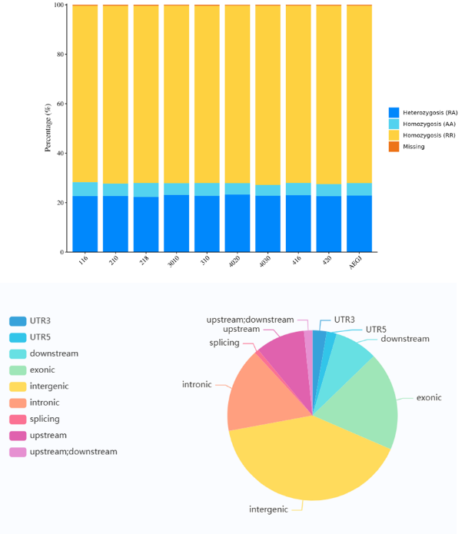

**图3 优化参数后样本基因型情况分布及位点注释**

# 七、预期效益

**7.1 社会效益**

建立科学合理的苜蓿品种真实性鉴定技术规程，不仅能够精准识别品种的真伪，还能提升苜蓿市场的透明度和公信力。这一过程有助于维护育种家权益，保障苜蓿生产的可靠性，从而稳定苜蓿种植结构和供应链体系。同时，技术规程的推广将推动社会对科技创新的认识与接纳，强化育种技术的重要性意识，助力农业知识的传播和普及，为行业人才的培养创造良好的外部环境。

**7.2 经济效益**

助力优化品种的开发和推广路径。通过高效精准的品种鉴定技术，育种家可以更快地筛选和识别符合市场需求的优质苜蓿品种，减少育种过程中的时间和资源浪费，提升品种创新效率。不仅能够降低经济损失，还能提高饲草的生产与利用效率，从而降低畜牧业成本，提升产业利润空间。同时，规程的确立将保护育种者的知识产权，为优质育种成果的商业化提供法律与技术保障，激励科研投入与技术创新。由此，苜蓿种业的发展将呈现出创新驱动、优质优价的良性发展态势，推动产业链整体提质增效。

**7.3 生态效益**

该规程的实施对于农业可持续发展具有重要意义。苜蓿作为多年生优质牧草，不仅是高效饲草，同时对生态环境修复也具有重要作用。高纯度、高稳定性的优质苜蓿品种在推广过程中，可以减少由于种性退化或品种混杂导致的减产风险。同时，优质苜蓿能够通过增加土壤有机质、减少化肥使用和保持土壤结构健康，起到改良土壤、保护环境的作用。在面对气候变化和区域生态系统压力增加的背景下，这种通过优质苜蓿品种改良自然资源利用方式的路径，具有重要的生态环境效益。

# 八、采用的国际标准

无。

# 九、重大分歧意见的处理经过和依据

无。

# 十、标准作为强制性或推荐性标准的意见

推荐性标准。

# 十一、与有关的现行法律、法规和强制性标准的关系

本标准的编制参照现行国家强制性标准、检测方法标准，以及国内外相关资料，与这些文件中的规定不存在矛盾，协调一致。

# 十二、问题与建议

无。

# 十三、贯彻标准的要求和措施建议

组织学习国家标准，加大对标准的宣传及贯彻力度，标准委员会作为企业之间的桥梁，做好沟通，推进行业的进一步发展。

# 十四、废止现行有关标准的建议

无。

# 十五、其他应予说明的事项

无。